上期期中素质测试六年级语文试题
(时间:80分钟 满分:100分)
一、积累与运用。(37 分)
- 下列加点字的注音有误的一项是( )(2 分)
  - 冀．北(jì) 风靡．(mǐ) 惟妙惟肖．(xiào)
  - 抵御．(yù) 颓．然(tuí) 唉．声叹气(āi)
  - 羞涩．(sè) 隆．重(lónɡ) 威风凛．凛(lín)
  - 璀．璨(cuǐ) 揪．出(jiū) 迥．然不同(jiǒnɡ)
- 下列词语书写有误的一项是( )(3 分)
  - 沮丧 洒脱 沸腾 自作自受
  - 日寇 豪迈 汇集 粉身碎骨
  - 奋战 疙瘩 干燥 念念有词
  - 惊荒 呻吟 枯萎 景然有序
- 给加点字选择正确的解释,将序号填入括号内。(4分) A.推选,选举 B.往上托,往上伸 C.提出 D.举动 E.全(1)举．国欢腾( ) (2)举．一反三( )
(3)举．棋不定( ) (4)一举．两得( )
- 填入下列句子横线处的词语正确的一项是( )(3分) (1)“百草园”诗社今天 成立了!
(2)王老师高兴地向同学们 :“下周,我们学校将举行运动会。” (3)我们每个人都要行动起来,做好环境保护的 工作。
A.宣告 | 宣布 | 宣传
B.宣布 | 宣告 | 宣传
C.宣传 | 宣布 | 宣告
D.宣告 | 宣传 | 宣布
- 下列加点词语运用不恰当的一项是( )(3分) A.会场上爆发出一阵排．山．倒．海．的掌声。
B.《江城子·密州出猎》借历史典故抒发了苏轼杀敌报国的豪．情．壮．志．。 C.我们同敌人同．仇．敌．忾．,奋战了几天几夜。
D.在这千．钧．一．发．的时刻,郝副营长点燃了那本书,为后续部队照亮了前进的道路。
- “金沙水拍云崖暖,大渡桥横铁索寒”反映的军事行动不包括( )(3 分)
A.四渡赤水河 B.强渡大渡河 C.巧渡金沙江 D.飞夺泸定桥
- 下列句子分别运用了什么描写方法?将序号填入括号内。(4 分)
A.语言描写 B.动作描写 C.神态描写 D.心理描写 E.环境描写
(1)老师大步流星走过来,怒气冲冲伸手一拂,“屏风”颓然倒了,一切秘密暴露无遗。 ( ) (2)老汉沙哑地喊话:“桥窄!排成一队,不要挤!党员排在后边!”( )
- “寡妇的日子真困难啊!”桑娜站在门口想,“孩子虽然不算多——只有两个,可是全靠她一个人张罗,如今又加上病。唉,寡妇的日子真难过啊!进去看看吧!”( )
- 海上正起着风暴,外面又黑又冷,这间渔家的小屋里却温暖而舒适。( )
- 下列对课文理解不正确的一项是( )(3 分)
- 《狼牙山五壮士》是按事情发展的顺序记叙的,依次写了接受任务、引上绝路、顶峰歼敌、诱敌上山和英勇跳崖。

- 《七律·长征》一诗中,“长征”指红军二万五千里长征。
- 《草原》一文,按事情发展的顺序,描绘了“草原风光图”“喜迎远客图”“主客联欢图”。
- 《宇宙生命之谜》是一篇科学小品文,向我们介绍了科学家们对“地球之外是否有生命存在”这一课题的探索。
- 根据课文内容和知识积累完成练习。(12分)
(1) ,乡音无改鬓毛衰。(2)等闲识得 , 总是春。(3)捐躯赴 ,视死忽 。
- 开轩面场圃, 。
- ,清风半夜鸣蝉。 ,听取蛙声一片。
- 前半学期,我们欣赏了古人笔下“野旷天低树, ”的空旷与幽远,体会了“黑云翻墨未遮山, ”的奇特与欢快,同时我们还领略了现代革命家挥毫写下“五岭逶迤 ,乌蒙磅礴 ”的无畏和乐观。
二、阅读与欣赏。(27 分)
(一)阅读非连续性文本,完成后面的题目。(8 分)
无忧是重庆人民小学四年级的一名男生,他写了一篇作文,在妈妈的朋友圈里引起了轰动,特别是作文的最后一句“所以妈妈有我一个,就顶俩了!”让人印象深刻。这篇作文的题目叫“假如妈妈生二胎”。
新闻链接 2015年 10月,中国共产党第十八届中央委员会第五次全体会议公报指出:坚持计划生育的基本国策,完善人口发展战略,全面实施一对夫妇可生育两个孩子政策,积极开展应对人口老龄化行 动。
- 对第一则新闻的评价最恰当的一项是( )(3 分)
A.无忧不想妈妈生二胎,这个想法是正确的,因为他可以“一个顶俩”。 B.无忧高估了自己的实际能力,他并不能“一个顶俩”。
C.无忧不想让妈妈生二胎。虽然这个想法是不对的,但是“一个顶俩”的勇气与担当还是非常值得钦佩的。
- 国家全面实施二孩政策,在社会上引起了强烈反响。联系相关新闻,以及你家里的具体情况,谈谈自己的看法。(5分)

(二)阅读下面的文字,完成后面的题目。(19 分)
色彩是健康的魔术师
不同的颜色会让人产生错觉。
为什么看到蓝色的汽车要小心追尾?因为即使处于同一位置,不同的颜色带给人的视觉感受也是 不同的。像蓝色这种冷色调,总会给人相对较远的感觉,如果跟着一辆蓝色的车就更容易追尾,而像红色 这样明亮的颜色,会时刻引起人们的注意,好像近在眼前。
为什么搬家要用浅色的纸箱,而保险柜大多是黑色的?其实色彩也是有重量的,相同的两个箱子,黑色的那个会使人感觉格外重,而浅色的就让人感觉稍微轻一些。有人通过实验对物体的颜色和重量进行了比较,发现相同的黑色箱子要比白色箱子看上去重 1.8 倍。这就不难解释,搬家时浅色的纸箱会让工人们觉得不那么重,黑色的保险柜则会让小偷第一眼感觉“太沉了,我搬不动”。
色彩学家做过这样一个实验,将两个人分别放入蓝色系和红色系墙壁的房间,然后让他们凭自己的感觉在里面待上一个小时后再出来,结果发现红房间的人 40分钟就出来了,而蓝房间的人 70分钟后还没出来。人的时间感会被周围的色彩所扰乱,在红色等鲜艳的颜色充斥下,人会感觉时间过得特别慢,这 也能解释为什么在装修艳丽的快餐店等人会觉得“度秒如年”。
美国著名的福特汽车公司也曾借助颜色来帮助提高生产效率,他们把车间原来带黑线条的深绿色重新油漆成浅蓝色和乳黄色,结果,工人劳动的效率大大提高,因为他们的疲劳感减轻了。
1.根据短文内容,下列说法中不正确的一项是( )(3 分) A.看到蓝色的汽车要小心追尾。
- 用黑色箱子要比用白色箱子装的东西多。

- 工厂可以借助颜色来提高生产效率。 D.在蓝色的房间里,人会感觉时间过得快。 2.这篇短文的结构是( )(3 分)
A.总—分—总 B. 分—总 C.总—分
- 结合文章内容,判断下列说法是否正确,对的画“ ”,错的画“×”。(4分)
- 文章标题运用比喻的修辞手法,生动形象地说明色彩能给人带来健康。( )
- 作者举黑色的保险柜给小偷第一眼感觉重的例子,是为了说明保险柜大多是黑色的理由。( )
- 根据短文内容进行概括。(3分)
不同颜色带给人不同的视觉感受,带给人不同的 ,带给人不同的 ,带给人不同的 。
- 第 4段画线句子用了哪些说明方法?(至少写出两种)有什么作用?(6分)

三、口语交际。(6 分)
班上准备开展一次“介绍心爱玩具”的主题活动,你最心爱的玩具是什么?是怎么玩的?有哪些乐趣?…… 请具体写一下吧!

四、习作。(30 分)
童年是一本书,记录下我们生活的点点滴滴;童年是一幅画,绘出了生活中的万般色彩。童年,值得我们回 味的太多,值得珍藏的太多。
要求:①以“ 的童年”为题,写一篇习作;②不少于500字。

答案：
一、1.C 2.D 3.(1)E (2)C (3)B (4)D 4.A 5.C 6.A 7.(1)B (2)A (3)D (4)E 8.A
9.(1)少小离家老大回 (2)东风面 万紫千红 (3)国难 如归 (4)把酒话桑麻 (5)明月别枝惊鹊 稻花香里说丰年 (6)江清月近人 白雨跳珠乱入船 腾细浪 走泥丸
二、(一)1.C
2.略
(二)1.B 2.C 3.(1)× (2)✔
- 重量感受 时间感受 疲劳感受
- 举例子、作比较、列数字。通过具体的例子和数字,具体准确地说明人的时间感会受周围色彩的扰乱。 三、示例 我最心爱的玩具是赛车。在我的玩具箱里,几乎全部都是玩具赛车。每当作业完成后,我们几个要好的伙伴便拿出自己最心爱的赛车到小区的广场上画出赛道,然后拿出遥控器,驾驶着自己的赛车和伙伴们一决高下。虽然有时会把赛车撞得面目全非,但心里的愉悦还是无以言表的。
四、略

六年级上册语文期中检测基础卷
一、积累与运用。
1.看拼音,写词语。
diăn zhuìdòu fu shāo wēi bào yuàn fèi téng
( ) ( ) ( ) ( ) ( )
gē da jŭsangchōu ti qī xiézhòu wén
( ) ( ) ( ) ( ) ( )
2.下列加点字读音有误的一项是()。
A.呻吟(shēn)笨拙(zhuō)屹立(yì)
B.羞涩(sè)蒙古(měng)单薄(bó)
C摇曳(yè)山涧(jiàn)卡住(kă)
D.干燥(zào)磁铁(cí) 泗水(sì)
3.下列词语中没有错别字的一组是()。
A.威风凛凛别出心栽技高一筹
B.弄巧成茁自言自语忐忑不安
C.叱咤风云不加思索轻歌曼舞
D.斩钉截铁汹涌澎湃居高临下
4.根据意思写出与之相对应的四字词语。
(1)形容脚步迈得大,走得快。( )
(2)形容趣味很浓厚或很有滋味的样子。( )
(3)全副精神高度集中。( )
(4)形容力量强,声势大。( )
5.下列句子中标点符号的使用不正确的一项是( )。
A.我是亲友之间交往的礼品;我是婚礼的冠冕;我是生者赠予死者最后的祭献。
B.桃花开了,粉得像霞;梨花开了,白得像雪;郁金香开了,五颜六色的。
C.超市里有苹果、香蕉、西瓜……各种水果应有尽有。
D.花开了,就像睡醒了似的。鸟飞了,就像在天上逛似的。虫子叫了,就像在说话似的。
6.下列句子运用的修辞手法与其他三项不同的一项是()。
A.那些小丘的线条是那么柔美,就像只用绿色渲染,不用墨线勾勒的中国画那样,到处翠色欲流,轻轻流入云际。
B.死亡在洪水的狞笑声中逼近。
C.每条岭都是那么的温柔,虽然下自山脚,上至岭顶,长满了珍贵的林木,可是谁也不孤峰突起,盛气凌人。
D.一捆捆的稿纸从屋角的两只麻袋中探头探脑地露出脸来。
7.下列关于作家作品的信息不正确的一项是()。
A.《宿建德江》的作者是唐代诗人孟浩然
B.《穷人》一文的作者是俄国作家列夫·托尔斯泰
C.《七律·长征》是毛泽东写的一首七言律诗
D.《灯光》的作者是铁凝
8.下列关于课文的表述,说法不正确的一项是()。
A.《爱的教育》是意大利作家亚米契斯的自传体小说,原名《心》
B.《小英雄雨来》这本书中雨来最终如愿参加了游击队
C.《桥》一文赞扬了以老支书为代表的优秀共产党员,在危难面前无私无畏、不徇私情、英勇献身的崇高精神
D.《在柏林》描写了火车上短暂的一幕,写出了残酷的战争给人民的身体和心灵造成的巨大伤害
9.根据所学知识填空。
(1)野旷天低树,。
(2)黑云翻墨未遮山,。
(3)绿树村边合,。
(4)默写《七律,长征》的颈联:，。
(5)陆游的“”同顾炎武的“天下兴亡,匹夫有责”意思相近。
(6)《穷人》《桥》《在柏林》的体裁是。
(7)2020年10月1日是中华人民共和国成立周年。
10.判断对错。对的画“√”,错的画“×”。
(1)“在天底下,一碧千里,而并不茫茫。”这句话中的“一碧千里”是说草原上全是碧绿的望不到边的草。这句话写出了草原辽阔、碧绿的特点。（）
(2)“移舟泊/烟渚”,这个句子的朗读节奏划分正确。（）
(3)“我是诸元素之女:冬将我孕育,春使我开放,夏让我成长,秋令我昏昏睡去。”这句话是写花的生长,所采用的修辞手法只有比喻。（）
(4)乾清宫、保和殿、坤宁宫合称“后三宫”。（）
二、阅读与理解。
(一)童年(节选)
她的声音很低,脸紧紧挨着我的脸,神秘地盯着我的眼睛,似  乎往我的眼睛里灌注着令人兴奋的力量。她讲得流畅自然,非常好听,每次她讲完了,我总会说:“再讲一个!”“好,好,再讲一个!  “有一个灶神爷,坐在炉灶里,面条儿扎进了他的脚心,他哎哟哎哟地直叫:‘哎哟,疼啊,我受不了了!”  讲着,外祖母抬起一只脚,晃来晃去,假装非常痛苦,好像她就是那个面条儿扎进了脚心的灶神。  和我一起听故事的还有船上的水手们,都是些留着胡子的高大男人。他们拍着手叫嚷着:“再讲一个,老太太,再讲一个!” | 批注:
1.外祖母讲故事的情节刻画了外祖母的形象。请你按要求在文字旁边作批注。
要求:先圈画出描写外祖母的词句,再具体写出你的理解或感受。
2.梳理人物关系,将图示补充完整。
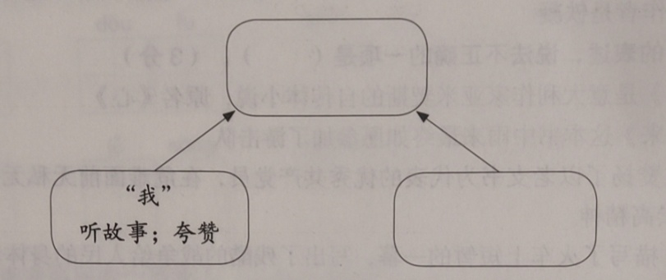
3.精彩的文章、书籍还有很多。在本学期的课外阅读中,哪部作品令你印象深刻?结合这部作品,说说你从中收获了什么。

(二)大厨赫师傅
①年过花甲的赫师傅掌灶这么多年,还没碰到过让客人挑眼的事。
②那天,餐厅里客人出奇的多。几个大厨围着灶台,熬炖焖溜,煎炒烹炸,忙得不可开交。
③“芙蓉鸡片一盘!”服务员冲着后厨大声招呼。赫师傅手头正忙,就扭头朝徒弟说:“志昆,美蓉鸡片你来,注意火候,马虎不得!”崔志昆应道:“放心吧,手到擒来!”
④只一会儿,就听餐厅里一位食客高声嚷嚷起来:“这芙蓉鸡片味儿不对呀!”赫师傅脸色一沉,三步并作两步从后厨走出来,瞥了那菜一眼,冲服务员一努嘴:“还愣着干什么?把菜端回去,重做!”服务员赶紧跟客人道了声“对不起”,把莱端回了厨房。
⑤赫师傅觉得脸有点儿发烧,他克制着自己,走到客人跟前,勉强挤出几个笑纹。“对不住,对不住,我给您重做,回头菜端上来,您再品品。”说着,他快步走回后厨。
⑥走进厨房,他指着那盘菜,眼里冒着火,厉声冲着徒弟吼了一嗓子:“你是怎么炒的!火候对吗!”“那人也太挑剔了……”“胡说!火候不对怨不得人家!”赫师傅的脸涨得通红,“说了多少遍,什么时候勾芡(qiàn),什么时候起锅,你都当耳边风了!”崔志昆没想到师父会发这么大的火儿,大气儿也不敢出。
⑦说着,赫师傅精心挑选出鸡里脊,熟练地刷去筋膜,又用刀背砸成泥茸。厨房里闷得让人难受。灶台的火苗比往日更旺更红,态就不大的厨房里已经如同蒸笼一般。汗水顺着赫师傅的脸颊往下淌。
⑧看着师父那股子认真劲儿,再看看他手底下的活计,崔志昆脸上渐渐没了怨气。他赶紧帮着师父打下手,学着师父的样子,小心地磕开鸡蛋,小心地撇出蛋清,感觉蛋清好像有了从未见过的美丽的光泽。赫师傅歪头瞧了一眼,语重心长地说:“志昆,做每一道莱都讲究个‘用心’。老祖宗传下来的手艺得好好学,做菜如做人,马虎不得呀!”说着,他接过志昆手中的碗,一点儿一点儿地往砸好的泥茸上兑(duì)蛋清,又顺一个方向搅匀,接着舀入温油,
上锅滑成鸡片,再用汤汁加白糖、精盐、味精勾芡,上锅颠了几下。“看到了吗?几下就出锅,这叫火候!你呀,老实学吧!”说着,赫师傅把炒好的莱倒在盘子里。崔志昆一看,心里暗暗叫绝:“这菜相真好,形态雅致,软滑鲜嫩,像件精美的艺术品。唉,和师父比,我这火候真还差得远哪!”
⑨赫师傅让服务员给客人端过去,那位客人说:“够味儿,地道!是不是刚才那位老师傅炒的?”“是。”服务员说,“他姓赫,是我们这儿的老师傅了。”
⑩“啊,他就是鼎鼎有名的大厨赫师傅呀!”客人竖起拇指说,“果然名不虚传！”
1.用简练的语言概括小说各部分的主要内容。
起因:赫师傅让徒弟炒芙蓉鸡片,顾客尝了不满意。
经过:
结果:
2.读第⑤自然段中画横线的句子联系上下文,推测赫师傅心里会想些什么。

3.第⑦自然段画波浪线的句子描写了又小又热的厨房环境,其作用是()。
A.说明厨师工作十分辛苦
B.突显赫师傅的人物形象
C.反衬崔志昆学艺认真
4.联系上下文,对崔志昆的描写理解不准确的一项是()。
A.师父让崔志昆炒芙蓉鸡片,崔志昆说“手到擒来”,表明他对这事儿并不重视
B.客人不满意,崔志昆认为是客人挑剔,表明他对批评不服气,不从自身找原因
C.写志昆磕鸡蛋撇蛋清时连用两个“小心”,是为表明他做菜时间长,十分辛苦
D.志昆感觉蛋清好像有了“美丽的光泽”,表明他已“没了怨气”,态度发生了改变
5.读第⑧自然段,联系上下文,写出你对“火候”一词的理解。
(1)“看到了吗?几下就出锅,这叫火候”中的“火候”指的是:

(2)“唉,和师父比,我这火候真还差得远哪”中的“火候”指的是:

6.小说中写赫师傅亲自为客人重做芙蓉鸡片。联系全文想一想,他为什么这样做?请从两个角度说明理由。

三、表达与交流。
成长的道路上,我们的耳边留下过各种各样的声音,有欢笑声、祝福声、叮咛声、赞扬声、批评声、埋怨声……请你任选一种声音,回忆一件往事,把你记忆深刻的内容和当时的感受写下来。
要求:题目自拟,事例具体,语句通顺,情感真实,不少于450字。

答案
一、1.点缀豆腐稍微抱怨沸腾疙瘩沮丧抽屉倾斜皱纹
2.C
3.D
4.(1)大步流星(2)津津有味(3)全神贯注(4)排山倒海
5.A6.A7.D8.A
9.(1)江清月近人(2)白雨跳珠乱入船(3)青山郭外斜(4)金沙水拍云崖暖大渡桥横铁索寒(5)位卑未敢忘忧国(6)小说(7)71
10.(1)√(2)×(3)×(4)×
二、（一）
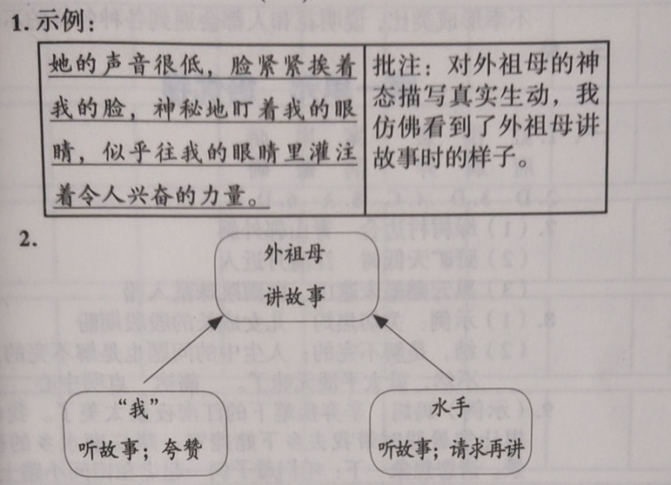
3.示例:《小英雄雨来》给我留下了非常深刻的印象。小英雄雨来身上那种永不屈服和热爱祖国的精神深深感染着我。在和平年代,热爱祖国和坚强不屈仍然是我们应该培养的美好品质。
(二)
1.经过:赫师傅真诚地道歉,亲自炒芙蓉鸡片,并教徒弟知道什么是“火候”。
结果:客人夸赞赫师傅名不虚传。
2示例:让客人挑眼,真丢人!志昆把我的话当耳旁风,真气人!给客人吃这样的菜,真惭愧！
3.B4.C
5.(1)烧火的火力大小和时间长短
(2)修养程度的深浅
6.①对顾客负责;②为了亲自给徒弟示范什么叫“火候”;③做菜如做人,不能马虎。(说出两个即可)
三、略

六年级上册语文期中检测培优卷
一、积累与运用。
1.下列加点字的读音正确的一项是()。
A.勉强(qiăng)叱咤风云(chà)B.瞻仰(zhān)势不可当(dāng)
C.渲染(xuān)婆娑起舞(suō)D.狞笑(nìng)忐忑不安(tè)
2.看拼音,写词语。
wēi xiàofúàntiào wàngfěn shēn suì gŭ
( ) ( ) ( ) ( )
duò jiăo diāo kèjŭsang xiōng yŏng péng pài
( ) ( ) ( ) ( )
3.阅读材料,完成练习。
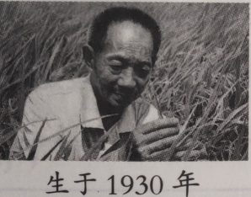
2019年9月29日,中华人民共和国国家勋章和国家荣誉称号颁授仪式在人民大会堂举行,袁隆平院士被授予“共和国勋章”。就是这位老人,从事杂交水稻研究半个世纪,耄耋( mào dié)之年仍扑在田间地头,为解决粮食问题作出了卓越的贡献。

(1)文段中,“耄”字用部首查字法,应查部。
(2)根据图片和文字信息判断,“耄”指的年龄段是()。
A.四五十岁B.六七十岁C.八九十岁
4.胡同是北京的特色。砖塔胡同是北京现存最古老的胡同之一,路牌中的拼音符合地名拼写规则的一项是( )。
A.砖塔胡同 ZHUANTA HUTONG
B.砖塔胡同 ZHUANTAHUTONG
C.砖塔胡同 ZHUAN TA HU TONG
5.选择合适的成语填在下面文段的括号里。(填序号)
鲁迅先生曾经住在砖塔胡同,在这里创作了《祝福》等作品。对以祥林嫂为代表的苦难深重的底层民众,他从不(),而是在()的描写中寄托深切的同情。同时他又善于通过传神的刻画,让“骑在人民头上”的“老爷们”的冷酷虚伪()。
A.暴露无遗B斩钉截铁C.栩栩如生D.居高临下
6.仿照文段中的句式在横线上补充语句,完成“成长纪念册”的开篇寄语。
成长是从牙牙学语到出口成章;
成长是从一张白纸到色彩斑斓;
。
成长中,我们要
感谢理想的力量;
感谢意志的磨炼;
。
7.将(西江月·夜行黄沙道中)补充完整。
,清风半夜鸣蝉。稻花香里说丰年,。
七八个星天外,。旧时茅店社林边,。
8.选择恰当的诗句,合适的一项是()。
我和家人郊外踏青,看到村庄被绿树环绕着,村外横卧着连绵的青山,犹如一幅清新的水墨画。我不禁吟诵起诗句：“，。”
A.夜来风雨声花落知多少
B.绿树村边合青山郭外斜
C.千里莺啼绿映红水村山郭酒旗风
D.山重水复疑无路柳暗花明又一村
9.遇到下列情境,你会想起哪句诗?
(1)与朋友分别,表达再聚之意时。( ) A.少小离家老大回,乡音无改鬓毛衰。
(2)当老人久客他乡,年迈归家时。()B.黑云翻墨未遮山,白雨跳珠乱入船。
(3)看到芭蕉展叶,丁香开放时。()C待到重阳日,还来就菊花。
(4)当黑云卷着疾雨突然来袭时。()D.芭蕉不展丁香结,同向春风各自愁。
10.面对这些人物,你会想到什么词语?
(1)他,是一位村党支部书记。面对暴发的山洪,他以自己的威信、忠于职守的信念和沉稳果决的指挥,将村民们送上跨越死亡的生命桥。( )
(2)他们,是一对以打鱼为生的夫妇。尽管自己生活很贫穷,他们还是主动收养了刚刚病故的邻居西蒙的两个孤儿。( )
(3)他们,是八路军某部七连六班的五位战士。他们的任务是掩护连队主力及群众的撤退转移,在完成拖住敌人的任务后,为了不让敌人追上部队,毅然决定放弃回到主力部队的机会,将敌人引上狼牙山顶峰棋盘陀继续痛击敌人,最后壮烈跳崖,英勇牺牲。( )
(4)他,是《三国演义》里的英雄,温酒的工夫,就取下了华雄的首级。( )
A.神勇无比B.善良淳朴C.宁死不屈D.不徇私情
二、阅读与理解。
(一)北斗卫星,国家骄傲
北斗卫星,是我国自主研发、独立运行的全球卫星导航系统,是继美国的GPS、俄罗斯的格洛纳斯之后第三个成熟的卫星导航系统。
北斗卫星系统由空间段、地面段和用户段三部分组成,可在全球范围内全天候、全天时为各类用户提供高精度、高可靠的定位、导航和授时服务。定位精度10米,测速精度0.2米/秒,授时精度10纳秒。空间段由5颗静止轨道卫星、27颗中地球轨道卫星、3颗倾斜同步轨道卫星组成。35颗卫星在离地面2万多千米的高空上,以固定的周期环绕地球运行,使得在任意时刻,在地面上的任意一点都可以同时观测到4颗以上的卫星。
北斗卫星和GPS的区别主要在于,GPS是一个接收型的定位系统,只转播
信号,用户不受容量的限制。而北斗卫星是双向的,既有定位又有通信的系统,但是有容量的限制。
北斗卫星在军事领域的应用主要体现在:提供精确导航和精准的授时服务,为单兵及部队行动定位,在地面作战、海上行动、空中作战和救援服务中发挥重要作用,还可实现武器精确制导。北斗卫星的民用功能主要体现在:提供个人位置服务,提高气象预报水平,实施道路交通、水上航行、航空运输安全管理,为抢险救灾、应急救助提供保障,以及在海洋应用、智慧城市建设、放牧指导等众多领域发挥巨大作用。
进入2018年,北斗卫星迎来高密度发射期。与此同时,北斗卫星的系统性能、卫星的寿命服务的精度也大为提升,提供服务的地区范围更广。老百姓使用的智能手机中,北斗正逐步成为标配。今后,更多的设备终端都将使用北斗高精度的定位服务,以摆脱对美国GPS的依赖。
中国北斗,正以崭新的姿态、更强的能力、更好的服务,实现服务全球、造福人类的承诺。
1.选文主要写了北斗卫星系统的( )。
A.组成、特点、数量和应用
B.定义、功能、原理和应用
C.组成、特点、应用和发展
D.定义、数量、特点和发展
2.在老百姓使用的智能手机中,北斗逐步成为标配的原因是()。
A.在地面作战中发挥作用
B.高精度的定位服务
C.用户不受容量的限制
D.可观测到35颗卫星
3.下面北斗卫星的作用不属于军事领域的一项是()。
A.实现武器的精确制导
B.实施海陆空安全管理
C.提供精准的授时服务
D.为部队行动提供定位
4.选文采用的说明方法主要有()。
A.列数字、作比较、分类别
B.列数字、打比方、作比较
C.列数字、打比方、分类别
D.打比方、作比较、分类别
(二)落日真美,槐花真香
夕阳如火,晚霞映红了天空。村头一棵洋槐树上,槐花开得正盛,粉嘟嘟的,散发着淡淡的馨香。
洋槐树下坐着一位老奶奶。她已经很苍老了,头上的白发稀疏,脸上的皱纹密密麻麻,眼窝很深,颧骨很高,像一块褐色的石头。她那裸露的瘦胳膊上,有一块块栗子皮似的老年斑。她手里抚弄着两只毛茸茸的小雏鸡,向着落日安详地坐着,一动也不动,似乎得到了一种永恒的满足。
在她的身边,是一个十二三岁的女孩。光润润的小脸蛋儿,水汪汪的大眼睛,还有潮乎乎的红嘴唇,都如含苞未绽的洋槐树花一样鲜嫩。她正伏身在一块平展展的大石头上,面前放着铅笔盒、作业本,还有几块口香糖。她那只捏着钢笔的右手支着下巴,歪着头向远处凝视着,像是看着满天的彩霞,又像是看着老奶奶。
在她们的脚下,是一条清凌凌的小溪,镀了金的溪水静静地流着,听不见一点儿声响。
女孩突然说话了,声音像是从天边的遐想中寻找出来的:“姥姥您说,人为什么活着?
“这太阳真美,槐花真香。”老奶奶喃喃地说。
“姥姥,您给我说说呀。要不,我的作文完不成了。”
“真是的,我活了快八十岁,怎么就没工夫看看这太阳,闻闻这槐花呢?”
“姥姥,您快说呀,人到底为什么活着?”女孩显得有些焦急了。
“活着就是活着呗,还管它为什么!”老奶奶漫不经心地说。
“姥姥,您是怎么活过来的?”
“我那会儿也不想活。你姥爷去世了,我本想跟他一起去,可放不下你妈。你妈才你这么大……为了你妈,我活下来了。这不,也是一辈子……”

女孩不再发问了。她望着山顶上的落日,又陷入了沉思。那太阳很大,很红。
老奶奶又喃喃自语:“这太阳真美,槐花真香。”
忽然女孩那稚气的脸颊上闪过一道霞光,她似乎悟出了什么。埋下头在作业本上刷刷地写上了两行字:“落山的太阳真美!盛开的槐花真香!

1.文章第1自然段是什么描写?有什么作用?

2结合全文分析最后一个自然段中的“落山的太阳”“盛开的槐花”各有什么深刻含义。

3.文章最后写“她似乎悟出了什么”,你觉得女孩悟出了什么?

4.文章以“落日真美,槐花真香”为题,有什么好处?

5.在文中圈画词句,并在右侧作出批注,至少两处。(要与前4题的角度不同)
三、表达与交流。
家,一个多么温馨的字眼!有父母的地方是家,有老师、同学的地方是家,祖国是我们同的家。家里有亲情,有友情,有激励,有感动,有力量……当然,家中也有烦恼,有忧伤。请围绕“家”这个话题,讲述“家”中的故事。
要求:题目自拟,有真情实感,不少于450字。

答案
一、1.B
2.微笑伏案眺望粉身碎骨跺脚雕刻沮丧汹涌澎湃
3.(1)毛(2)C4.A 5D C A
6.示例:成长是从羽翼未丰到展翅翱翔感谢习惯的培养
7.明月别枝惊鹊听取蛙声一片两三点雨山前路转溪桥忽见
9.(1)C(2)A(3)D(4)B
10.(1)D(2)B(3)C(4)A
二、（一）1.C2.B3.B4.A
（二）1.环境描写。夕阳、晚霞、盛开的洋槐花,创设了一种恬静、美丽的情境,为下文的故事情节做铺垫。
2.“落山的太阳”一方面指自然界中美丽的夕阳,另一方面指无私奉献一生、已到暮年的姥姥。“盛开的槐花”一方面指自然界中美丽的槐花,另一方面指茁壮健康成长的下一代。
3.她从姥姥的人生经历悟出了人生的意义:为了美好的生活,为了下一代茁壮成长,无私奉献。
4.是行文的线索;含蓄地回答了文中的问题——“人为什么活着”;营造一种温馨恬静的意境,引人产生美好的遐想,充满文学气息。
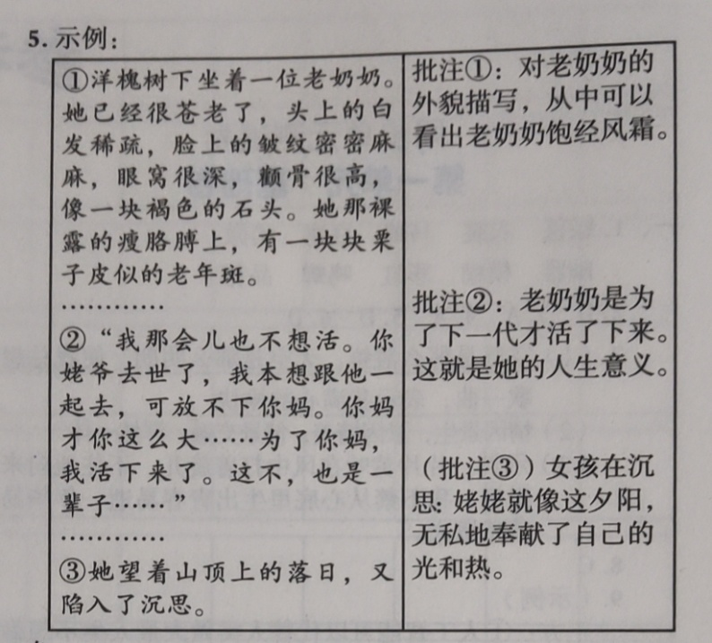
三、略

第一学期期中试卷
六年级 语文
班级姓名考试号
…………………………………………装…………………………………订………………………………………线………………………………………………………………………………………………………………

成绩
一、看拼音，写词语。（10分）
cí chǎng sǎ tuō yōuyǎ rì kòu gān zào
（ ） （ ） （ ） （ ） （ ）
gē da jǔ sàng zāo gāo tuí rán chóu yuàn
（ ） （ ） （ ） （ ） （ ）
二、把词语补充完整。（4分）
全神（ ）注 斩钉（ ）铁 技高一（ ） 排山（ ）海
居高（ ）下 别出心（ ） 孤芳自（ ） 千（ ）一发
三、选择题。（15 分）
1、下列词语中，加点字的注音完全正确的一项是（ ）
A、渲．染（xuàn） 斗室（dòu） 窥视（kuī） 苍穹（qióng）
B、参差（cī） 笨拙（zhuó） 单薄（bó） 冠冕（miǎn）
C、一簇（cù） 花苞（pāo） 旖旎（yǐ） 婆娑（suō）
D、衣襟（jīn） 勾勒（lè） 坠落（zhuì） 烟渚（zhǔ）
2、下面加点字的解释，全部正确的一组是（ ）
A、翠色欲流（将要） 过故人庄（经过）
B、茅店社林边（宿舍） 悬崖绝壁（走不通的）
C、不假思索（假如） 移舟泊烟渚（水中的小块陆地）
D、大举进犯（兴起，发起） 尽开颜（全，都）
3、下列句子中没有语病的一项是（ ）
A、站在飞流直下的瀑布前，心潮起伏。
B、通过语文综合性实践活动，使我们开阔了视野，增强了能力。
C、两个小姑娘看到这奇特的举动，指手画脚，不假思索地嗤笑起来。
D、孩子呼吸均匀而宁静，睡得正香甜。
4、下列句子中标点符号，使用不正确的一项是（ ）
A、静寂的草原热闹起来：欢呼声，车声，马蹄声，响成一片。
B、清晨，我舒展腰肢迎接朝阳；傍晚，我低首垂眉送别夕阳。
C、毛主席按动电钮后，中华人民共和国的国旗——五星红旗冉冉上升。
D、“可……就剩半小时啊！”他嘟囔着：“半小时根本不可能写完。”
5、下列判断不正确的一项是（ ）
A、《桥》结尾点明老支书和小伙子的关系，达到了震撼人心的艺术效果。
B、《丁香结》以丁香结比喻愁思不解，结尾表达了作者豁达的人生态度。
C、《狼牙山五壮士》运用点面结合的方法，反映了五壮士英勇无畏的气概。
D、 制作“真州路”这个路牌时，拼音应该写作“ZHENZHOULU”。
四、根据课内外知识填空。（13分）
1、那些小丘的线条是那么柔美，就像只用，不用，到处翠色欲流，。
2、品诗词之韵：“，还来就菊花。”是诗人孟浩然的美好预约；“一水护田将绿绕，。”是诗人王安石想象山水有情，与湖阴先生早已缔结的深厚情谊；“，视死忽如归。”是曹植的豪言壮志；“红军不怕远征难，。”写出了红军大无畏的英雄气概。
3、《林汉达中国历史故事集》：《管鲍之交》中的“管”指的是；《卧薪尝胆》讲的是越王和吴王夫差的争斗。
4、《草房子》： 秦大奶奶两次落入学校边上的河水里，第一次落入水中是因为，第二次是因为。
5、《经典诵读》必背古诗文：人生代代无穷已，。
，长安不见使人愁。
五、阅读短文，完成练习。（25分）
（一）《穷人》（节选）（11分）
桑娜用头巾裹住睡着的孩子，把他们抱回家里。她的心跳得很厉害，
自己也不知道为什么要这样做，但是觉得非这样做不可。她把这两个熟睡的孩子放在床上，让他们同自己的孩子睡在一起，又连忙把帐子拉好。
桑娜脸色苍白，神情激动。她忐忑不安地想：“他会说什么呢？这是闹着玩的吗？自己的五个孩子已经够他受的了……是他来啦？……不，还没来！……为什么把他们抱过来啊！……他会揍我的！那也活该，我自作自受……嗯，揍我一顿也好！”
门吱嘎一声,仿佛有人进来了.桑娜一惊,从椅子上站起来.
“不,没有人!上帝,我为什么要这样做?……如今叫我怎么对他说呢?……”桑娜沉思着,久久地坐在床前。
1、“忐忑不安”的意思是。和这个词语意思相近的歇后语有。（2分）
2、这个片段选自《》一课，作者是俄国作家，他的代表作有《》《》等。（2分）
3、文中的“他”是指，“他们”是。（2分）
4、文段中描写桑娜神态的词语是：。文中最能概括桑娜心情的词语是：。（2分）
5、这个片段主要对桑娜进行了描写，她“觉得非这样做不可”表现了她品质。（2分）
6、本学期必读书目《草房子》的作者曹文轩也写过一本歌颂人的美好心灵的作品《》。（1分）
（二）（14分）
一天，弟弟郊游时脚尖被尖利的石头割破，到医院包扎（zā zhā）后，几个同学送他回家。
在家附近的巷口，弟弟碰见了爸爸。于是他一边跷起扎了绷带的脚给爸爸看，一边哭丧着脸诉苦，满以为会收获一点同情与怜爱，不料爸爸并没有安慰他，只是简单交代几句，便自己走了。
弟弟很伤心，很委屈，也很生气。他觉得爸爸“一点也不关心”他。在他大发牢骚时，有个同学笑着劝道：“别生气，大部分爸爸都这样，其实他很爱你，只是不善于表达罢了。不信你看，等会儿你爸爸走到前面拐弯的地方，他一定会回头看你。”弟弟半信半疑，其他同学也很感兴趣。于是他们不约而同停了脚步，站在那儿注视着爸爸远去的身影。
爸爸依然笃定地一步一步向前走去，好像没有什么东西会让他回头……可是当他走到拐弯处，就在他侧身拐弯的刹那，好像不经意似的(sì shì)悄悄回过头来，很快地瞟了弟弟他们一眼，然后才消失在拐弯后面。
虽然这一切都只发生在一瞬间，但却打动了在场的所有人，弟弟的眼睛里还闪着泪光。当弟弟把这件事告诉我时，我也有一种想流泪的感觉。很久以来，我都在寻找一个能代表父爱的动作，现在终于找到了，那就是——拐弯处的回头。
1、给短文加个题目，写在文前的横线上。（2分）
2、划去括号中不正确的读音。（2分）
3、找出文中表示“看”的词：（ ）、（ ）。（2分）
4、根据意思从文中找出相应的成语。（2分）
（1）有点相信，又有点怀疑。表示对真假是非不能肯定。（ ）
（2）事先没有约定而相互一致。（ ）
5、爸爸的爱和其他人的爱有何不同？请找出一句话用“——”画出来。（1分）
6、第4自然段中“好像不经意似的悄悄回过头来，很快地瞟了弟弟他们一眼”这只是极微小的动作，为什么“那动作却打动了在场的所有人”？（2分）

7、 大部分爸爸都是这样：爱孩子，只是不善于表达。请你寻找一个代表爸爸爱你的动作，用几句话写下来。（3分）

六、习作。（33分，其中书写3分）
多姿多彩的生活需要浓浓的亲情，真诚的友谊；需要鼓励的掌声，安慰的话语；也需要宽容、诚实……请以“生活需要”为题，结合自己生活实际写一篇记叙文。要注意内容具体，写出真情实感，不少于400字。

以上内容仅为本文档的试下载部分，为可阅读页数的一半内容。如要下载或阅读全文，请访问：https://d.book118.com/718042134121006031

